

**Département Informatique**

 71 rue Peter Fink

01000 Bourg-en-Bresse

  04 74 45 50 59

*Roberjot Aloïs, Bodin Mathis, Caron Maxence, Namani Samuel*

Promotion 2023/2024

Mahjong Calculator

Manuel d’utilisation

Fabrice Jaillet

Diplôme Universitaire de Technologie

Informatique

|  |
| --- |
| [Nom de la société] |
|  |

Parcours IEM :   
Informatique Et Mobilité

Table des matières

I. Contexte 1

I.1 État de l’application fin semestre 3 1

I.1.1 Détection des tuiles 1

I.1.2 Problèmes de performances et d’optimisation 1

I.1.3 Manque de fonctionnalités 1

I.1.4 Compatibilité et responsivité 1

I.2 Améliorations et changements prévus 1

II. Améliorations 3

II.1 Améliorations terminées 3

II.1.1 Optimisation du code JavaScript 3

II.1.2 Optimisation du code Java 7

II.1.3 Amélioration de la détection des tuiles 10

II.1.4 Ajout des règles 16

II.1.5 Gestion d’une base de données 18

II.1.6 Modifications de l’interface utilisateur 19

II.2 Améliorations en cours 21

II.2.1 Editeur de règles 21

II.2.2 Algorithme de clustering encore possible à améliorer 21

III. Conclusion 23

# Contexte

## État de l’application fin semestre 3

L’application que nous avions développée à la fin du semestre 3 était un site web visant à fournir un calculateur de score pour le jeu de Mahjong. A ce moment, nous avions une application fonctionnelle mais comportant plusieurs lacunes.

### Détection des tuiles

L’une des principales limitations de l’application était la fiabilité de la détection automatique des tuiles. Bien que fonctionnelle, la détection était rarement précise à 100%. Ainsi, lorsque la photo n’était pas prise dans des conditions idéales, le serveur revoyait des tuiles incorrectes à l’utilisateur. Le score obtenu à partir de ces tuiles ne correspondait alors pas au score réel du joueur, et l’expérience utilisateur était donc directement impactée.

//ajouter des exemples de type de photos avec des erreur/fond blanc etc…

### Problèmes de performances et d’optimisation

Nous avions également rencontré des problèmes de performances et d’optimisation dans le code de l’application (du côté du JavaScript et du JAVA). Cela se manifestait par des temps de chargements plus longs (même si déjà très courts) et une expérience utilisateur parfois moins fluide.

### Manque de fonctionnalités

En plus de ces problèmes techniques, notre application manquait de certaines fonctionnalités essentielles. Par exemple, il n’y avait que très peu de règles disponibles pour les joueurs sur le site. Ainsi, notre application était au stade de prototype, puisqu’elle ne répondait pas encore à l’objectif principal : calculer le score de manière fiable.

Il n’y avait pas non plus de moyen pour l’utilisateur d’ajouter ses propres règles (éditeur de règles), car la mise en place de cette fonctionnalité impliquait d’ajouter un système de compte utilisateur, où chaque joueur peut s’inscrire pour sauvegarder ses règles dans une base de données.

### Compatibilité et responsivité

Enfin, l’application n’était pas adaptée aux écrans plus larges des ordinateurs (site web responsive). L’ergonomie et les fonctionnalités avait été pensées pour les appareils mobiles, sur lesquels il est plus simple et plus logique d’utiliser notre site web, notamment grâce à la facilité de prendre une photo depuis un téléphone portable. L’utilisation sur PC était malgré tout possible, mais l’expérience utilisateur était limitée.

## Améliorations et changements prévus

Après avoir analysé les problèmes et points d’améliorations énoncés précédemment, nous avons établi nos objectifs pour le semestre 4 :

Tout d’abord, nous avions prévu d’améliorer la détection des tuiles en réalisant une étude sur les différents types d’images que les utilisateurs peuvent fournir. En analysant la qualité et la précision des résultats obtenus, cette étude nous aurait permis de déterminer les paramètres optimaux pour la détection des tuiles, améliorant ainsi la précision et la fiabilité de cette fonctionnalité.

Ensuite, nous avions planifié d’optimiser le code Java et JavaScript de l’application. Cela incluait une refactorisation totale du code JavaScript, pour améliorer sa lisibilité et ses performances. Nous envisagions également de supprimer la fonctionnalité de drag and drop, qui s’est avérée être mal optimisée et trop dépendante du reste du code, jugé instable. De plus, nous avions prévu d’optimiser certains algorithmes en Java, tels que l’algorithme de clustering, afin d’améliorer la rapidité de la détection des tuiles.

Une autre amélioration importante que nous avions prévue est l’ajout de plus de règles de base du Mahjong sur le site. Cela permettrait aux joueurs de calculer leurs scores correctement, et ainsi rendre l’application utilisable par de vrais joueurs de mahjong. De plus, nous envisagions d’intégrer une base de données et de mettre en place un système de connexion/inscription sur le site. Cela nous aurait permis de sauvegarder les règles du jeu de chaque joueur dans une base de données, nous donnant également l’occasion de développer un éditeur de règles.

Enfin, nous avions l’intention de faire un redesign du site pour le rendre le rendre « responsive » et adapter l’interface aux ordinateurs. Cela impliquait de retravailler le code HTML et CSS pour réagencer les éléments sur la page. Lors de cette refonte de l’interface utilisateur, nous avions également pour objectif d’améliorer l’expérience utilisateur, notamment en ajoutant une fonctionnalité permettant d’afficher clairement les résultats de la détection des tuiles, afin de pouvoir identifier et corriger les erreurs facilement.

Voici un résumé de nos objectifs pour le semestre 4 :

* Amélioration de la détection des tuiles
* Refactor et optimisation du code
* Ajout de plus de règles :
  + Règles de base
  + Éditeur de règles
  + Sauvegarde des règles dans une base de données
* Amélioration de l’expérience utilisateur :
  + Adaptation du site pour les grands écrans
  + Affichage des résultats de la détection

# Améliorations

## Améliorations terminées

### Optimisation du code JavaScript

Pour améliorer la structure et les performances de notre code JavaScript, nous avons entrepris un processus complet de refactoring et d’optimisation. Avant cette refonte, le code JavaScript était mal organisé, notamment pour le code de la page de saisie des tuiles, qui était pourtant notre page principale. Toutes les fonctionnalités n’avaient pas été anticipées lors de la phase de conception, et des ajouts imprévus se sont cumulés dans le code. Ainsi, toutes les fonctionnalités se sont retrouvées mélangées dans un seul fichier, et il n’y avait pas assez de classes pour séparer la logique des différentes actions possibles sur la page. La structure du code n’était donc pas claire, et le code n’était pas maintenable.

Le refactor du Javascript a été notre priorité, car nous avons jugé qu’il n’était pas envisageable de rajouter les fonctionnalités que nous avions prévues sur un code instable.

Pour repartir sur une base solide, nous avons supprimé une grande partie de nos fichiers Javascript afin de ne conserver que le nécessaire. À ce stade du développement, nous savions exactement les fonctionnalités dont nous avions besoin. Il était donc plus simple de repenser l’architecture des fichiers.

Nous avons donc réorganisé le code en le séparent en modules distincts, avec chaque fonctionnalité regroupée dans des dossiers et fichiers dédiées. Cela nous a permis de rendre le code maintenable et utilisable pour la suite du projet. De plus, nous avons généralisé l’utilisation des classes pour encapsuler le comportement des données liées à chaque composant le l’application. Auparavant, le code contenait des nombreuses fonctions de « test » qui avaient été implémentées rapidement, à titre de « proof of concept ». Le refactoring du semestre 4 a donc été l’occasion de recréer toutes les fonctionnalités actuelles en s’assurant de la qualité du code.

Voici un résumé en chiffres et en images des changements :

|  |  |  |
| --- | --- | --- |
|  | **Avant** | **Après** |
| Temps de développement | Environ 1 mois | Environ 2 semaines |
| Nombre de fichiers | 6 | 19 |
| Nombre de lignes de code | 1255 | 1268 |
| Structure du code |  |  |
| Remarques | * Code instable, difficile à comprendre et à maintenir. * Contient de nombreuses portions de code censées être temporaires, à des fins de tests. | * Code séparé dans plusieurs dossiers et fichiers. * Fonctionnalités encapsulées dans des classes. * Contient des fonctionnalités supplémentaires. |

De plus, il est important de noter que le refactor a été bien plus rapide que prévu, mais aussi bien plus rapide que le développement original des mêmes fonctionnalités. Pour seulement quelques lignes en plus, la nouvelle version du code propose plus de fonctionnalités et de flexibilité pour la suite du projet.

Le code a donc vu sa qualité nettement augmenter, et il est maintenant prêt à accueillir les futures améliorations.

Au-delà de l’organisation du code, nous avons également repensée nos structures de données et les méthodes permettant d’y accéder.

Une des améliorations significatives que nous apportés concerne la manipulation dynamique du contenu sur certaine pages, comme celle de la sélection des tuiles. Avant, chaque interaction/ajout de tuiles avec l’utilisateur entraînait un rechargement complet de tous les éléments de la page, ce qui pouvait entraîner des problèmes perceptibles dans l’expérience utilisateur. Pour remédier à cela, nous avons mis en place une approche basée sur la manipulation du DOM (Document Object Model), où nous utilisons des références directes aux éléments HTML et déplaçons dynamiquement les parties sélectionnées au de redessiner chaque élément 1 par 1.

Voici un comparatif du fonctionnement avant/après modification

|  |  |
| --- | --- |
| **Avant** | **Après** |
| Notre modèle de données était structuré de la manière suivante :  PlantUML diagramIci, chaque élément est capable de se dessiner sur la page : via la méthode getHtmlObject(), on récupère un String correspondant au code HTML de l’objet, puis on le dessine sur la page.  Ainsi, une fois l’élément dessiné, le code HTML est injecté dans la page et il n’est plus possible de le modifier. Il faut alors le supprimer puis en faire un nouveau pour le mettre à jour.  La génération du String correspondant au code HTML de l’objet était gérée par d’autres classes dédiées, utilisant le design pattern Composite. | Dans la version actuelle, le modèle est globalement similaire, mais chaque élément de la main contient en plus une référence vers l’objet HTML qui lui correspond sur la page (un objet de type Element interne à Javascript) :  PlantUML diagramCette référence agit comme un pointeur direct sur le document HTML, et permet notamment de déplacer les objets sans avoir besoin de les supprimer puis les redessiner à leurs nouvelles positions.  Cela a été particulièrement utile pour fluidifier l’expérience lorsque le joueur récupère une tuile dans le tiroir pour l’ajouter à sa main.  Le fait d’utiliser des objets de type Element nous a également permis d’y associer directement des évènements Javascript onClick, ce qui n’était pas possible avec l’ancien système. |

De plus, nous avons simplifié la gestion des évènements et des interactions utilisateur en introduisant notre propre bibliothèque de signaux, que nous avons nommée « Signal ». Cette bibliothèque nous permet de connecter facilement des fonctions entre les différentes classes du modèle. En combinant cette méthode avec la précédente (gestion des évènement onClick), nous avons pu simplifier au maximum le transfert de données entre les classes du modèle.

Notre libraire Signal, contient 3 fonctions :

1. connect(fn) : permet de définir la fonction qui sera exécutée à la réception du signal
2. fire(args) : permet d’envoyer le signal d’exécution. La fonction fn sera exécutée avec les paramètres args.
3. clear() : permet de déconnecter les fonctions associées au signal

Par exemple, pour ajouter une tuile provenant du tiroir à la main, il faut décrémenter le nombre de cette tuile dans le tiroir, puis envoyer un signal à la main (connectée au préalable) pour lui indiquer de s’actualiser avec les données envoyées.

Cette approche rend le code plus modulaire et évite la nécessité d’utiliser des identifiant uniques pour chaque élément, ce qui simplifie la maintenance et la gestion du code.

Enfin, nous avons pris la décision de supprimer la fonctionnalité de drag and drop sur la page de sélection des tuiles. Cette fonctionnalité, implémentée en JavaScript pur, présentait des performances insatisfaisantes et aurait nécessité une refonte complète avec un Framework JavaScript dédié pour obtenir des résultats satisfaisants. Par soucis de propreté du code et de simplicité, nous avons temporairement retiré cette fonctionnalité en attendant une réintégration future avec une approche optimisé.

Schéma + explication du nouveau design pattern JS, expliquer qu’avant tout même fichier etc…

### Optimisation du code Java

Pour améliorer les performances et l’efficacité de notre code Java, nous avons aussi entrepris un processus de refactoring visant à réduire les temps d’attentes des calculs. Nous avions également pour objectif de modifier l’algorithme de clustering pour mieux correspondre aux améliorations envisagées par la suite.

Tout d’abord, nous avons cherché à identifier les parties du code Java qui étaient responsables des longs temps de calcul. Nous avions plusieurs modules à vérifier :

1. Transfert et réception de l’image
2. Traitements colorimétriques de l’image
3. Extraction et détourage des tuiles
4. Identification des tuiles
5. Clustering

Après plusieurs tests et relectures du code, nous avons déterminé que le problème se trouvait dans le module d’identification des tuiles. Pour rappel, le but de ce module est de déterminer le nom d’une tuile à partir de son image, en cherchant la tuile qui lui ressemble le plus parmi une liste prédéfinie dont on connait le nom :

bamboo_6

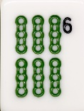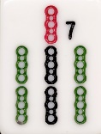

bamboo_7



bamboo_6

?

Pour détecter les ressemblances entre les images, ce module utilise un algorithme de « Feature matching » basé sur les SIFT (Scale-Invariant Feature Transform) de la libraire OpenCv. Le principe de l’algorithme est le suivant :

1. On génère une « description » (un SIFT) de l’image à comparer
2. On génère une « description » (un SIFT) de l’image avec laquelle comparer la première
3. On compare les descriptions, et on obtient un score de correspondance.

Ici, nous avions fait l’erreur de regénérer à chaque comparaison la description des 42 tuiles du dataset (celles dont on connait le nom). Ainsi, pour une image standard avec 14 tuiles, le programme générait au total $14+42×14=602$ descriptions d’images.

Nous avons donc rapidement corrigé le problème en calculant la description (les SIFT) des images du dataset une seule fois au lancement du programme. Celle-ci sont ensuite stockées en mémoire et il n’est plus nécessaire de les calculer pour chaque image. Ainsi, utiliser l’algorithme sur la même image de 14 tuiles génèrerait seulement 14 SIFT supplémentaires, en plus de ceux stockés en mémoire.

Avec cette simple modification, le temps d’attente après l’envoi d’une image est passé 30 secondes à moins de 5 secondes.

Pour continuer le refactoring, nous avons retravaillé l’algorithme de clustering qui permet de restituer les groupements de tuiles sur une image. Auparavant, nous avions volontairement limité le nombre de cluster maximal à 5. En effet, pour faire un mahjong, il faut avoir 4 groupes de 3 tuiles et une paire. Nous avions donc fait le choix de limiter à 5 groupes de tuiles sur une image. Cependant, il existe d’autres combinaisons valide au mahjong qui ne pouvait pas être détectées à cause de cette limite (par exemple, une main avec 7 paires est valide).

Nous avons donc décidé de retirer la limite et nous avons amélioré l’algorithme pour qu’il trouve plutôt les x meilleurs clusters dans l’image, où x est le nombre optimal de cluster pour une image donnée.

Voici un exemple qui illustre le problème sur une même image où l’on voit apparaitre 7 clusters :

**Avant modification :** l’algorithme trouve systématiquement 5 clusters.

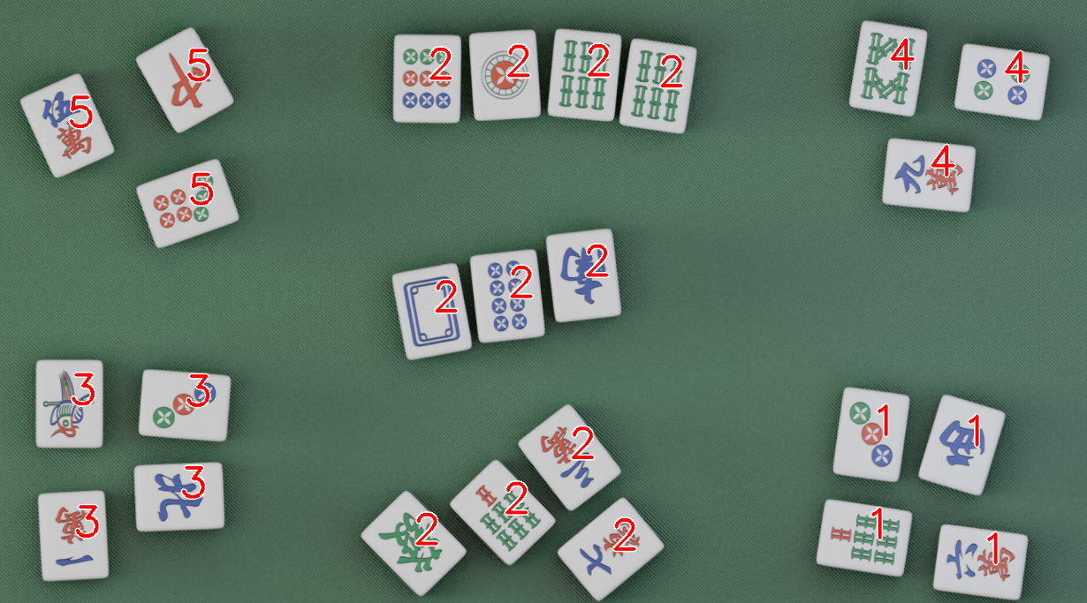

**Après modification :** l’algorithme trouve 7 clusters dans la même image.

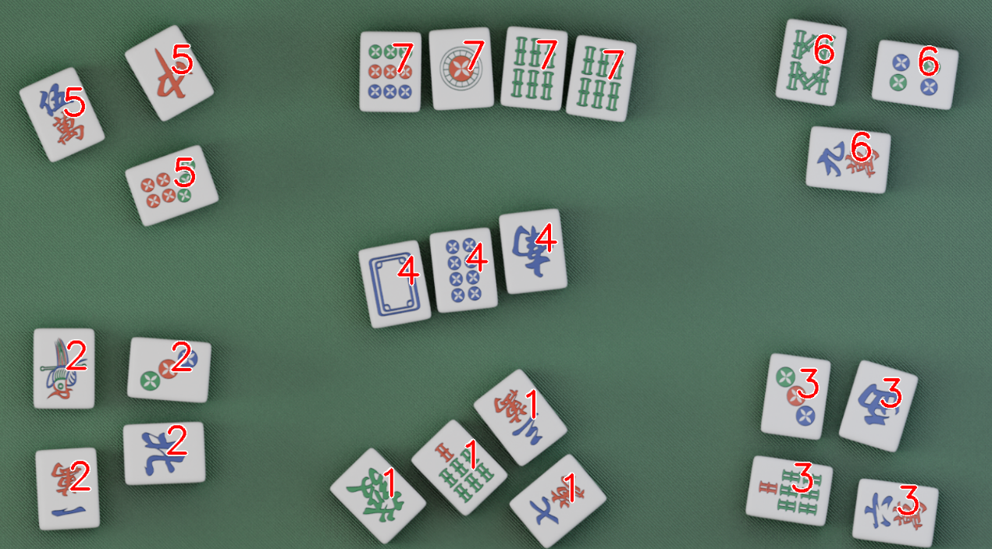

Nous avons également profité de ce moment pour optimiser les structures de données utilisées par cet algorithme pour améliorer ses temps d’exécution. En cumulant le gain de temps de multiples optimisations, nous avons réussi à rendre l’algorithme fonctionnel avec une durée d’exécution de moins d’une seconde dans la plupart des cas.

Expliquer si possible les différences avant après dans le code + mettre images avec temps de calcul avant après

### Amélioration de la détection des tuiles

Pour continuer les améliorations du semestre 4, nous avons amélioré notre algorithme de détection des tuiles dans notre projet. Un point majeur sur lequel nous avions rencontré de nombreuses imprécisions était la première étape de l’algorithme, consistant à estimer la position des tuiles sur une image. Voici un rappel de l’objectif de l’algorithme :

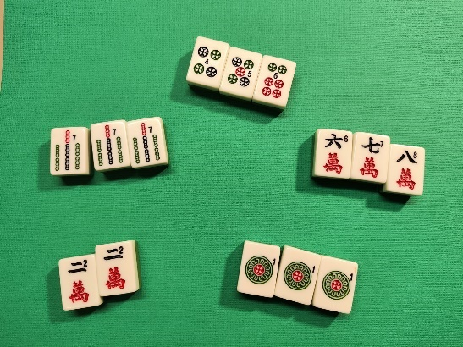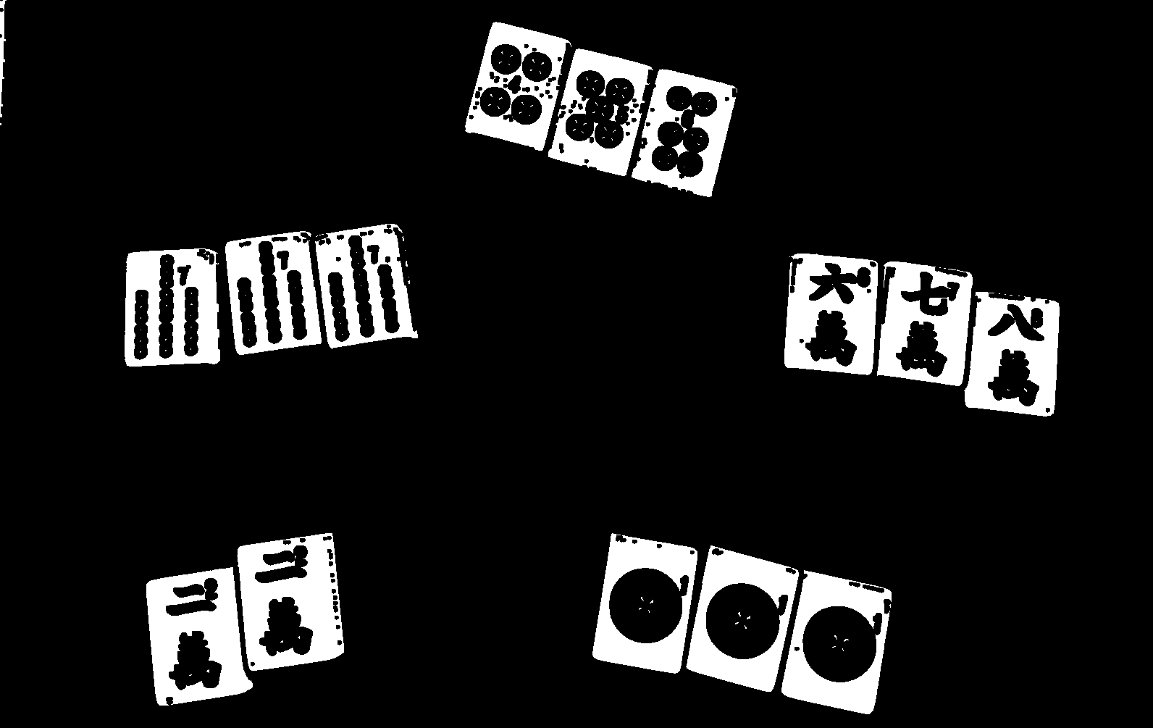

Pour arriver à déterminer la position des tuiles sur une image, notre algorithme enchaine des opérations colorimétriques de base sur l’image d’entrée. Voici la liste des opérations utilisées :

1. Mettre l’image en nuances de gris
2. Flouter l’image*
3. Appliquer un seuil* (pour obtenir une image binaire)
4. Appliquer un seuil adaptatif*
5. Appliquer une dilatation des couleurs*
6. Multiplier deux images

Dans cette liste, les opérations avec une étoile (*) sont les opérations dont les paramètres sont ajustables. Par exemple, flouter une image nécessite de fixer le rayon du flou. Ainsi, notre algorithme possède de nombreux paramètres ajustables, ayant une influence directe sur le résultat.

À la fin du semestre 3, notre algorithme fonctionnait uniquement dans des conditions idéales, lorsque le contraste entre les tuiles et le fond était important. Nous avons donc révisé le fonctionnement de notre algorithme pour ajuster au mieux les paramètres possibles (*). Nous avons notamment ajusté :

1. Le seuil
2. Le rayon de dilatation des couleurs
3. La taille des blocs pour le seuillage adaptatif

Voici un comparatif des résultats avant/après :

**Exemple 1 :**

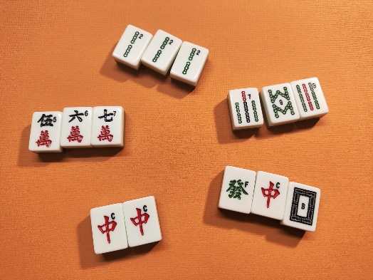**Image d’entrée :**

**Résultats :**

Après :

Avant :

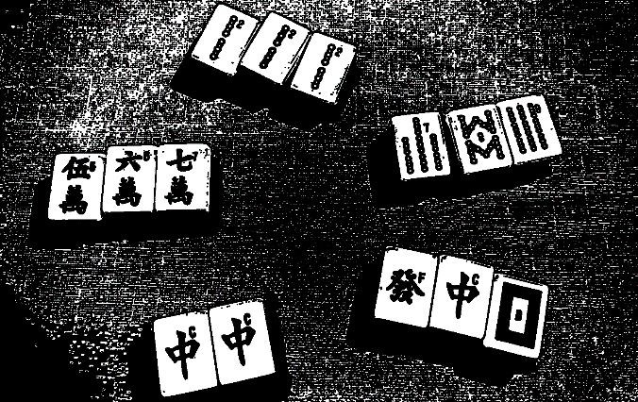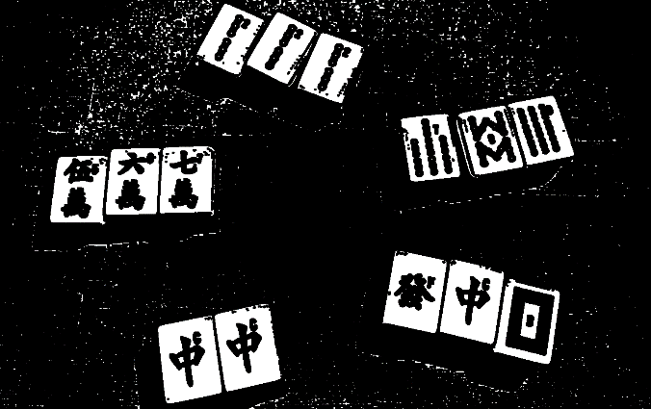

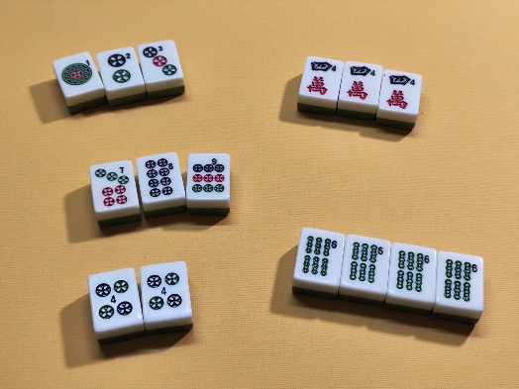**Exemple 2 :**

**Image d’entrée :**

**Résultats :**

Après :

Avant :

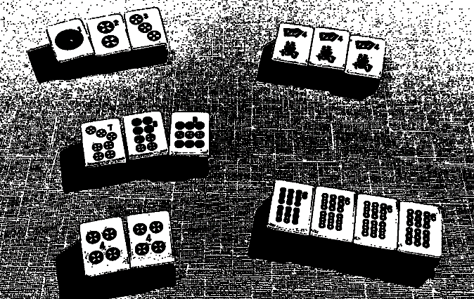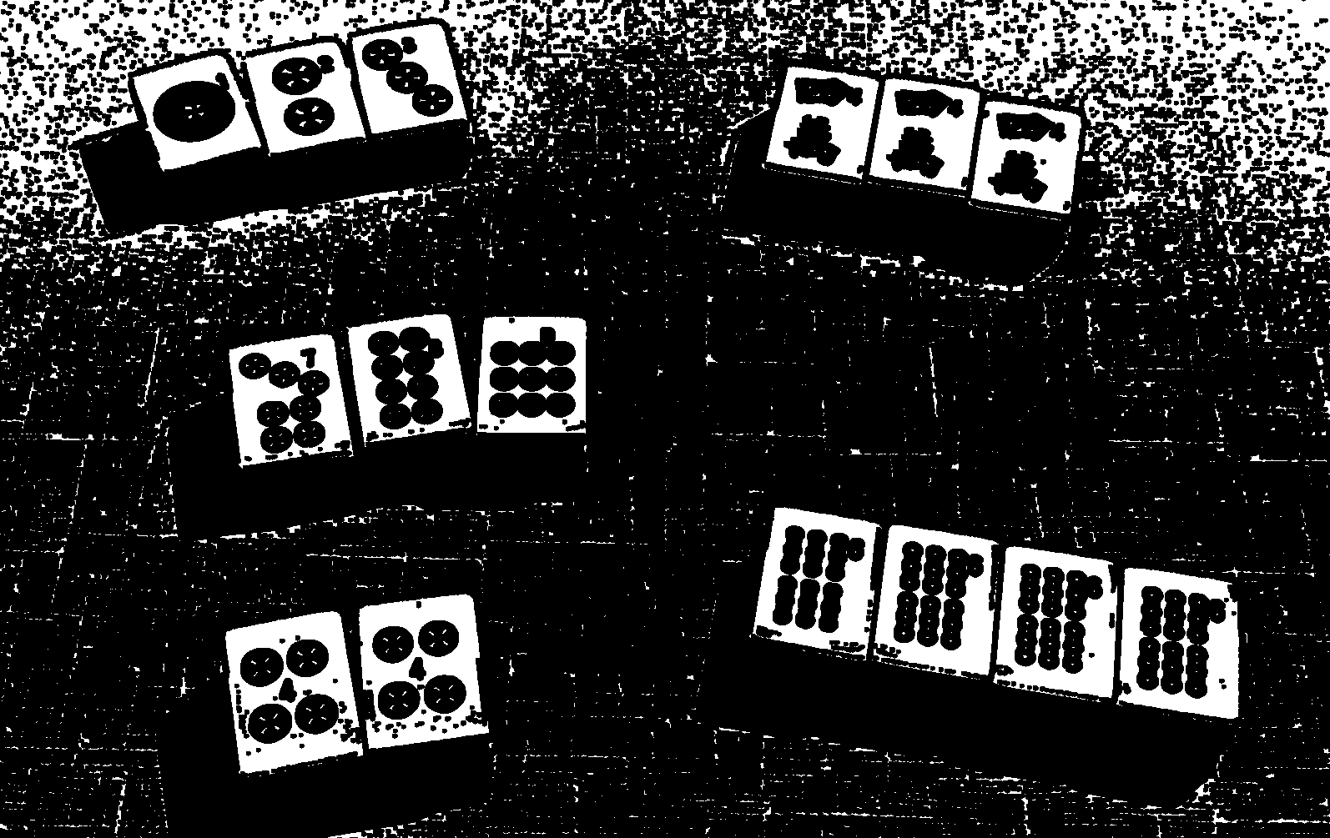

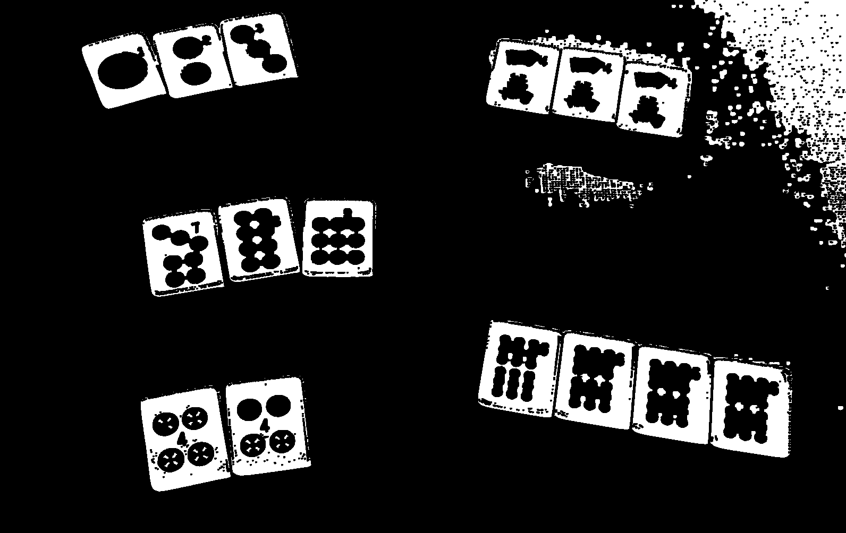

Grâce à une meilleure connaissance des fonctionnalités d’OpenCV, nous avons réussi à améliorer les résultats obtenus sur la plupart des images. Les tuiles sont mieux séparées du fond, même lorsque le contraste est faible.

Cependant, les fonds de couleurs claires génèrent toujours des faux positifs. Dans le deuxième exemple montré précédemment, la partie supérieure de l’image est blanche, ce qui signifie que notre algorithme considère que c’est une tuile.

L’étape suivante de l’algorithme consiste à transformer l’image binaire (noir/blanc) des tuiles en formes, afin d’obtenir leurs positions individuelles. Ces formes sont obtenues par la fonction Imgproc.findContours() de OpenCV. Voici son fonctionnement :

Chaque « ilot » blanc devient une forme que l’on simplifie en quadrilatère. Il est donc important que les zones blanches soient séparées par du noir.

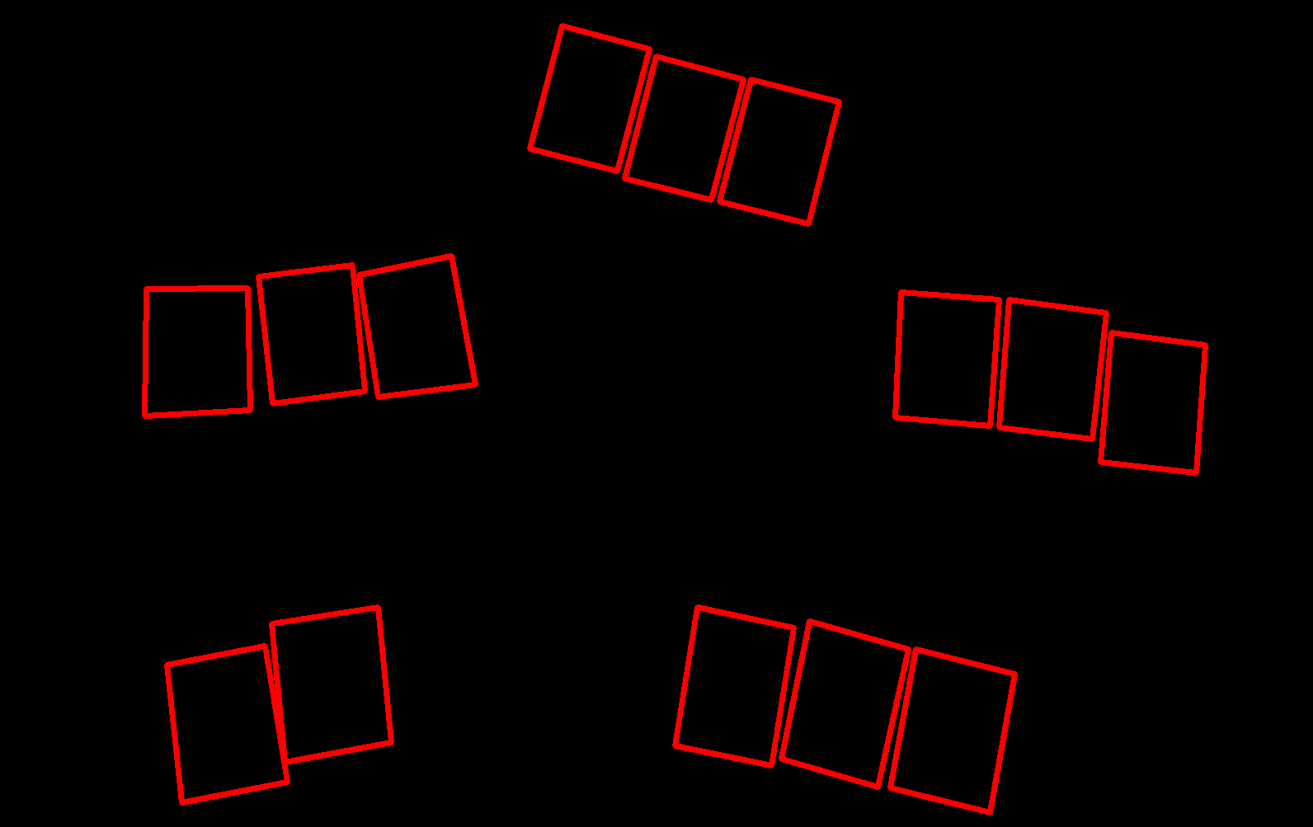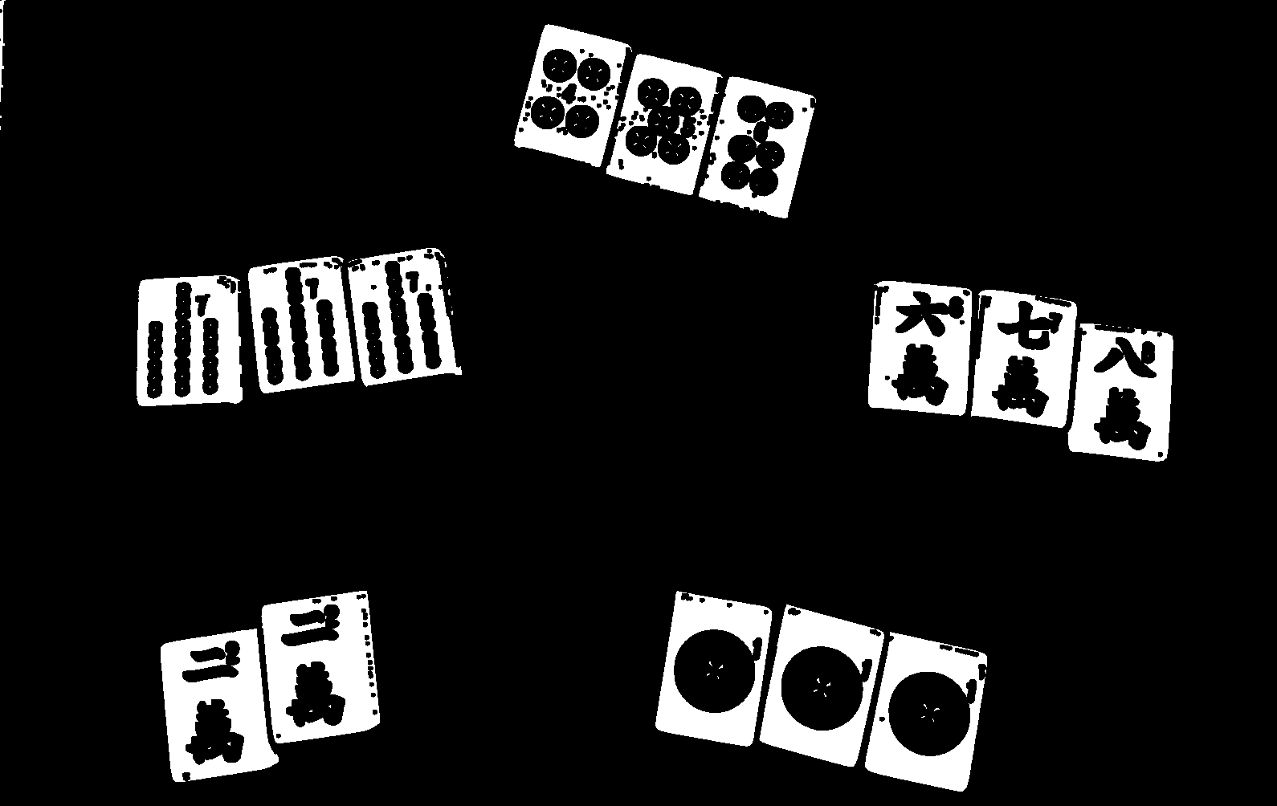

Auparavant, nous utilisions cette fonction avec le paramètre Imgproc.RETR_EXTERNAL, ce qui signifie que seuls les contours extérieurs étaient conservés.

Exemple : dans le schéma ci-dessous, le contour rouge n’est pas conservé, car il est à l’intérieur d’un plus grand contour (vert).

Cette option interne à la librairie OpenCv était problématique lorsque le fond était détecté comme une tuile (en blanc sur l’image d’entrée). En effet, si le fond de l’image est blanc, la forme résultante après l’appel de la fonction Imgproc.findContours() sera une un rectangle R ayant la même taille que l’image, qui englobe tous les autres rectangles possibles. Dans ce cas, les autres tuiles éventuellement trouvées étaient forcément incluses dans R. Leurs contours n’étaient alors pas conservés, et aucune tuile n’était trouvée.

Pour remédier à ce problème, nous avons retiré l’option Imgproc.RETR_EXTERNAL, et nous avons créé nos propres classes permettant de gérer des formes (quadrilatères). Le fait de créer ces classes nous a permis d’avoir le contrôle total sur les critères de conservation des formes. Nous avons par exemple réimplémenté le mécanisme de conservation des formes extérieures, tout en appliquant des restrictions personnalisées : les formes dont l’aire est inférieure à 3000px ou supérieure à 100 000px sont ignorées.

Cette approche permet donc de supprimer les faux positifs causés par les zones blanches trop petites ou trop grandes sur l’image d’entrée. En combinant cette amélioration avec toutes les optimisations précédentes, les résultats sont devenus très bon et bien plus rapide qu’auparavant.

Voici un exemple sur un fond clair du résultat avant et après améliorations :

**Image envoyée :**

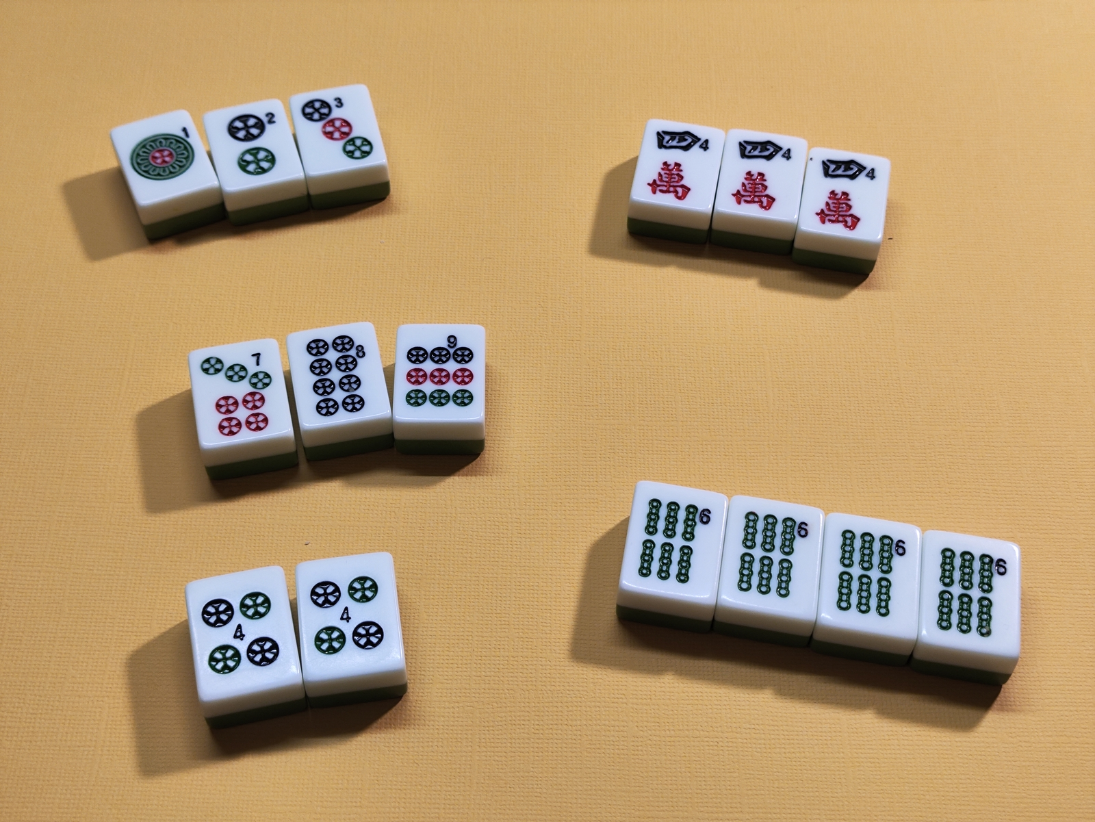

**Résultats avant optimisations et améliorations (fin S3) :**

**Détection des contours :** 6/14 tuiles trouvées (43% de réussite)

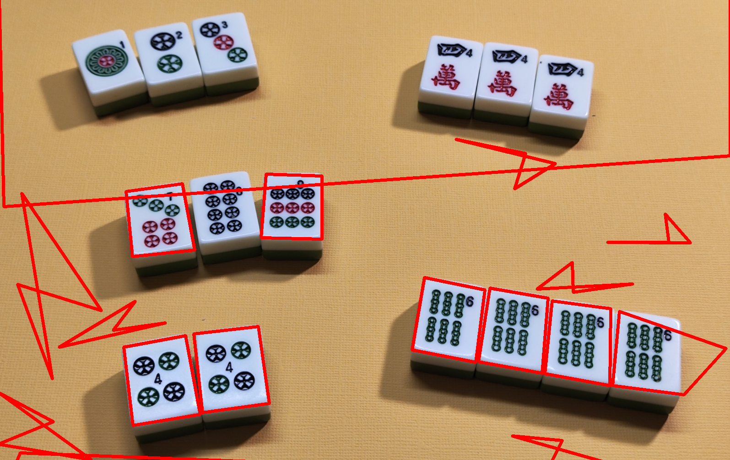

**Correspondances avec le dataset : 7/19 (37% de réussite)**

(la première ligne correspond aux tuiles extraites de l’image, la deuxième ligne correspond aux tuiles trouvées après identification (algo SIFT))

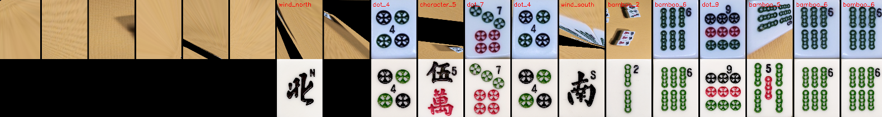

**Temps d’exécution :**



**Résultats après optimisations et améliorations (fin S4) :**

**Détection des contours :** 13/14 tuiles trouvées (93% de réussite)

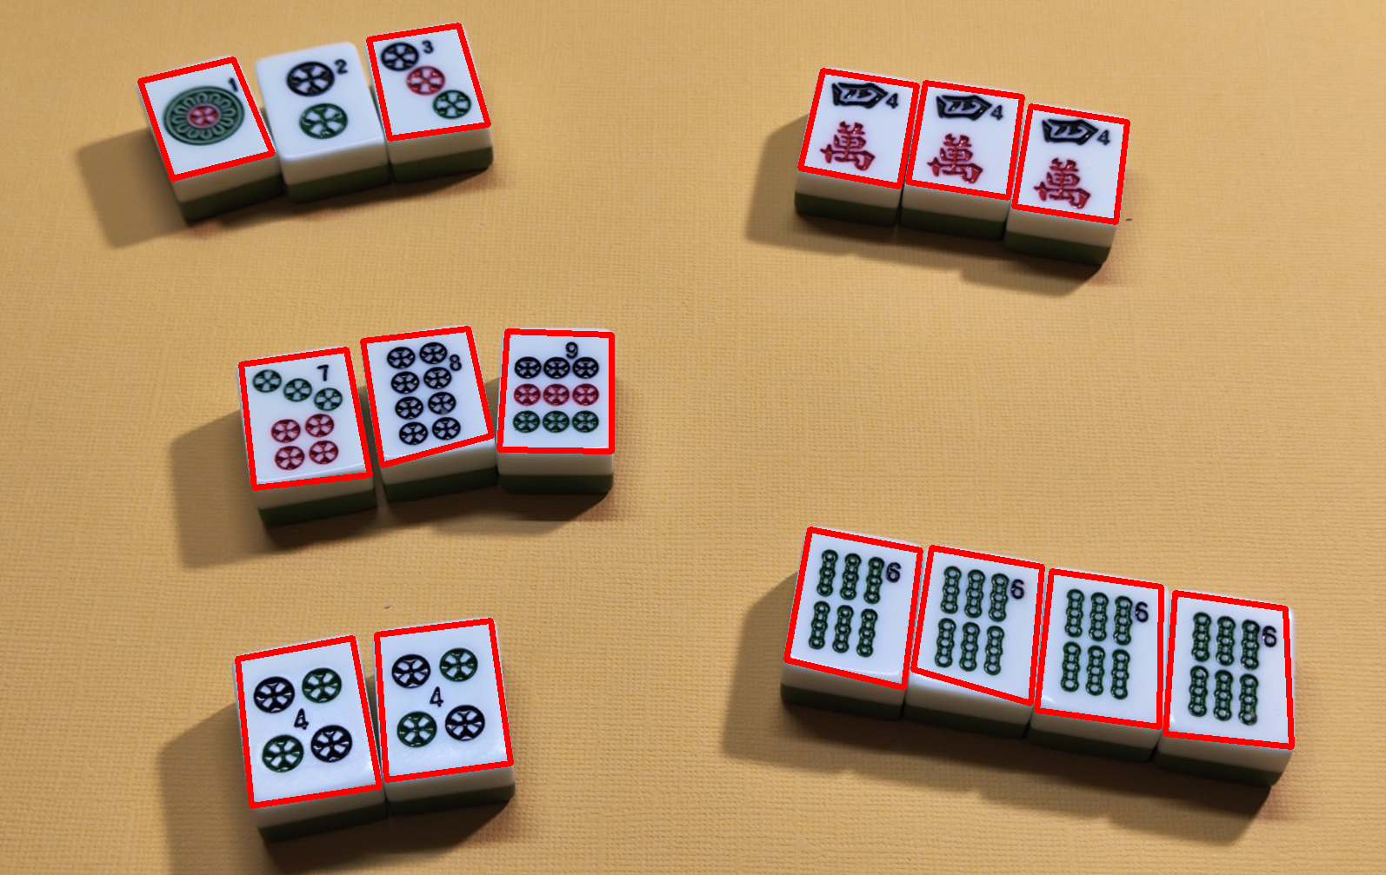

**Correspondances avec le dataset**: 13/13 (100% de réussite)

(la première ligne correspond aux tuiles extraites de l’image, la deuxième ligne correspond aux tuiles trouvées après identification (algo SIFT))

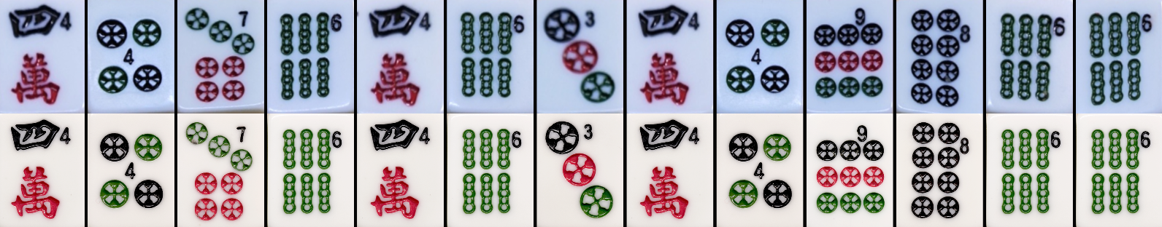

**Temps d’exécution :**

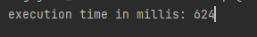

Grâce à toutes les améliorations effectuées du côté Java, les temps d’exécution ont été grandement diminués, pour de biens meilleurs résultats. Cela a donc fortement contribué à améliorer l’expérience utilisateur.

Montrer la détection selon les différents paramètres, montrer qu’on a pu choisir les params optimaux

### Ajout des règles

Après avoir effectué toutes les optimisations nécessaires, nous nous sommes concentrés sur les nouvelles fonctionnalités. Nous avons dans un premier temps enrichi le calcul de score en ajoutant de nombreuses règles de base, ainsi que quelques grands-jeux spécifiques. Il est donc maintenant possible de réaliser des scores beaucoup plus élevés, mais surtout plus cohérents et en accord avec les règles officielles. Voici une liste des règles ajoutées au cours du semestre 4 :

1. **×2** pour un groupe de tuiles composé d’honneurs
2. **+10pts** pour un Mahjong tout en show
3. **+120pts** pour un Majong caché
4. **+100pts** pour un Mahjong sur la donne
5. **+2pts** pour un Majong avec tuiles du mur
6. **×2** pour un pung ou kong de dragons
7. **×2** si le joueur possède au moins la fleur ou la saison de son vent
8. **+2pts** par fleur (bonnus)
9. **×2** pour un pung ou kong du vent de la partie
10. **×2** pour un pung ou kong du vent du joueur
11. **×2** pour une main pure
12. **×2** pour une main tout en honneurs
13. **×4** pour une main naturelle
14. **×4** si le joueur possède au moins 4 fleurs ou saisons

Parmi ces règles, certaines doivent être activées depuis un paramètre dédié sur le site. C’est par exemple le cas de la règle « mahjong sur la donne », qui consiste à faire un mahjong dès le premier tour, sans piocher, en utilisant seulement les tuiles obtenues lors de la distribution.

Ainsi, compléter cette règle nécessite de savoir si le score est validé lors du premier tour. Nous avons donc mis en place un système de génération de paramètres personnalisés depuis le Javascript. Cela nous permet, avec une seule ligne de code, d’ajouter une case à cocher pour le joueur.

Lorsque l’utilisateur coche la case, la règles est activée et sera prise en compte dans le calcul du score. Cependant, si l’utilisateur coche la règle « mahjong sur la donne », il recevra le bonus de 100pts seulement si la règle « mahjong » est aussi vérifiée.



*Les paramètres sont disponibles sur la page des bonus.*

*Il est possible de rajouter un paramètre depuis le Javascript avec une seule ligne de code. Il faudra l’initialiser avec un nom unique commun avec le serveur.*

L’architecture utilisée pour le calcul du score a aussi été légèrement modifiée. Elle est maintenant plus modulaire et permet d’ajouter les futures règles facilement (y compris les grands jeux), en les liant éventuellement avec une case à cocher sur le site web.

Voici une version simplifiée de l’architecture que nous avons utilisé pour le calcul des règles sur le serveur :

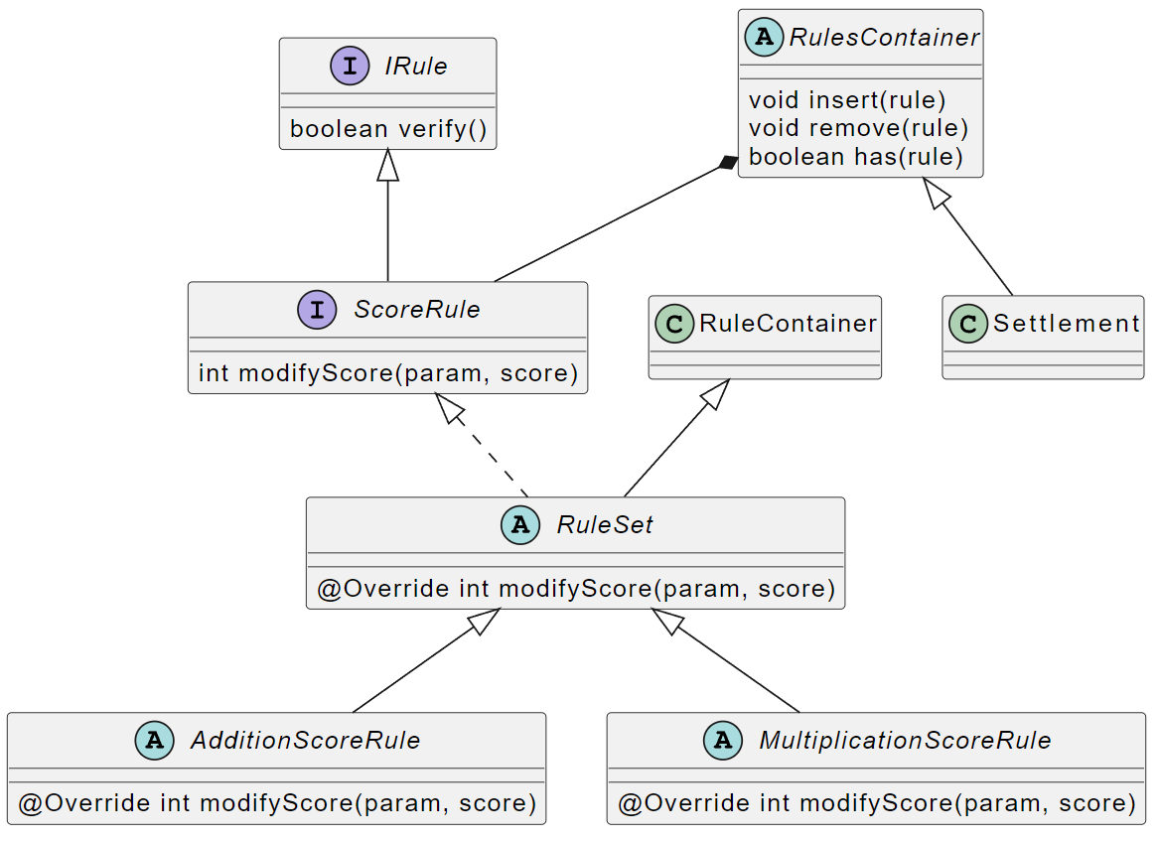

### Gestion d’une base de données

Dans le but d’enrichir d’avantage les fonctionnalités du projet, nous avons mis en place un système de connexion/inscription permettant dans un premier temps de sauvegarder ses scores sur le serveur. Nous avons utilisé la librairie JDBC (Java database Connectivity) pour établir une connexion à une base de données SQLite présente dans le projet. Cette base de données a été conçue pour stocker les utilisateurs inscrits sur le site ainsi que leurs scores. L’architecture de notre base de données comprend deux tables : « Users » et « Scores ».

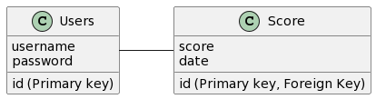

Nous avons veillé à mettre en place des contraintes appropriées dans notre base de données, notamment des contraintes de clés étrangères avec des actions ON DELETE CASCADE pour assurer l’intégrité des données. Cela garanti que les données sont correctement gérées lorsqu’un utilisateur est supprimé.

Cependant, la fonctionnalité de compte utilisateurs n’a pas été terminée car nous l’avons jugée moins importante, et n’est pas nécessaire au bon fonctionnement du projet. Le code responsable de cette fonctionnalité est donc temporairement désactivé.

Aussi, bien que les tables pour les règles n’aient pas encore été implémentées, notre architecture Java et la façon dont la base de données peut être gérée permettra par la suite de les intégrer facilement au projet. Dans le cas d’une future mise à jour mettant en place un éditeur de règles, nous prévoyons d’ajouter des tables supplémentaires pour stocker les règles personnalisées des joueurs.

### Modifications de l’interface utilisateur

Pour améliorer l’expérience utilisateur sur notre application, nous avons effectué des modifications sur l’interface pour y ajouter de nouvelles fonctionnalités, en mettant particulièrement l’accent sur la page de sélection des tuiles.

Auparavant, cette page présentait des limitations qui rendaient certaines règles de jeu impossible à appliquer. En effet, les utilisateurs étaient restreints à remplir uniquement cinq slots de tuiles pour une main, chaque slot pouvant contenir au maximum quatre tuiles. Cela posait des problèmes pour des règles telles que les « Grands-jeux ». Il existe par exemple un grand-jeu consistant à faire mahjong avec 7 paires (7×2 tuiles). Cela implique donc de pouvoir répartir les tuiles sur 7 lignes différentes depuis l’interface, ce qui n’était pas possible auparavant.

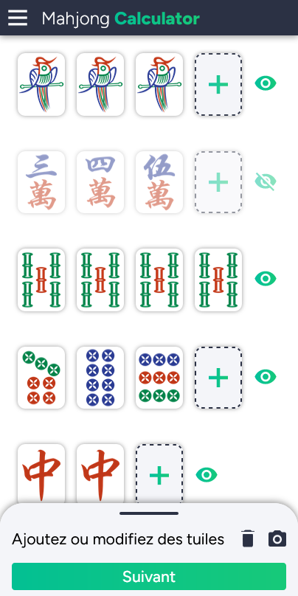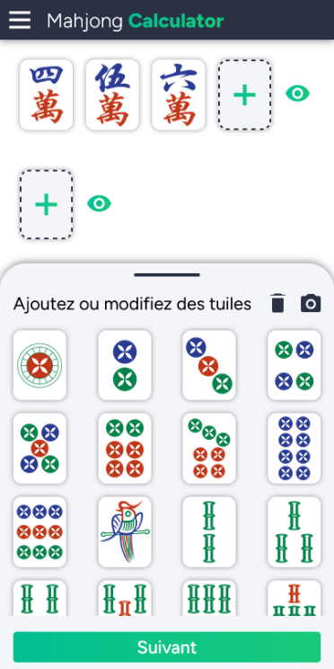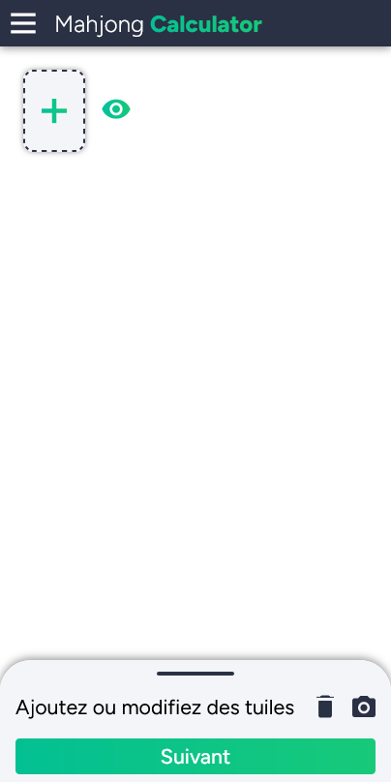Pour remédier à cette limitation, nous avons repensé le fonctionnement de la page de sélection. Désormais, un seul slot est visible initialement, et lorsqu’il contient au moins une tuile, un nouveau slot vide apparait automatiquement en dessous. Il n’y a plus de limite de slots, ce qui permet de résoudre tous les problèmes liés aux règles impossibles à appliquer. Cependant, le nombre de tuiles maximal par slot est toujours fixé à 4.

*Toutes les combinaisons possibles avec l’ancienne interface le sont encore.*

*Si le slot contient des tuiles, un nouveau slot vide apparait pour ajouter d’autres tuiles.*

*Lorsqu’on arrive sur la page, un seul slot est visible.*

La logique utilisée sur pour la gestion des slots est la suivante : tous les slots vides sont systématiquement supprimés, sauf s’il s’agit du dernier.

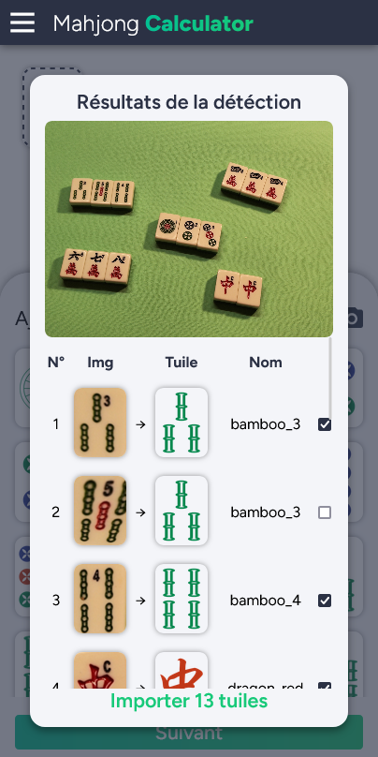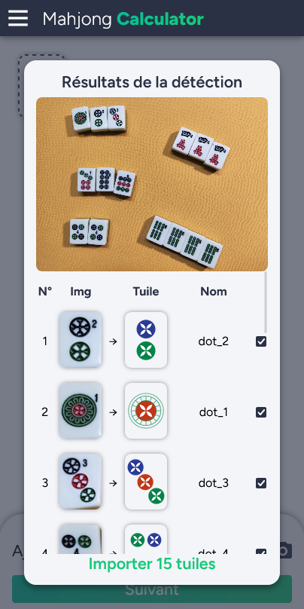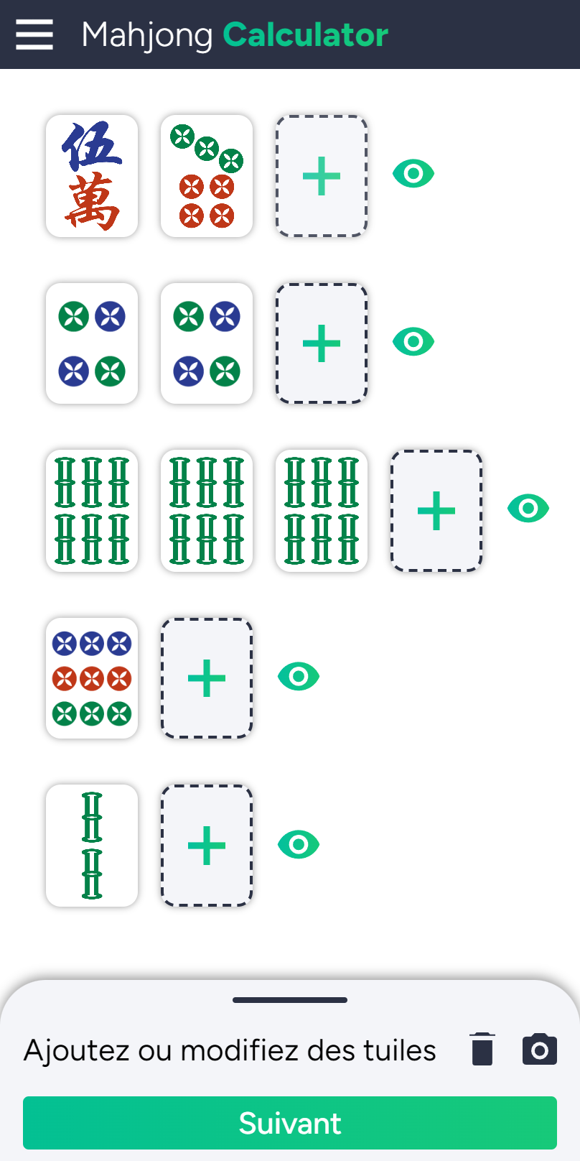De plus, nous avons amélioré l’affichage pour informer l’utilisateur des résultats de la détection des tuiles. Avant, une fois la détection terminée, les tuiles étaient remplies instantanément, ce qui pouvait parfois être déroutant pour l’utilisateur. Désormais, nous avons mis en place un affichage plus clair : après une animation de chargement, une fenêtre pop-up s’ouvre et affiche un résumé des tuiles trouvées dans l’image. Chaque tuile détectée est affichée à gauche, et sa correspondance (la tuiles la plus proche trouvée par notre serveur) à droite. Ainsi, il est facile pour l’utilisateur d’identifier les éventuelles erreurs de détection. En effet, il est maintenant très simple et rapide de comparer visuellement chaque tuile avec son résultat. L’utilisateur peut aussi s’assurer que le nombre de tuiles à importer est correspond au nombre de tuiles réellement présentes dans l’image. Enfin, en cas d’erreur, l’utilisateur peut choisir de ne pas importer les tuiles qui n’ont pas été correctement identifiées, en décochant la case à droite de la tuile.

***Après :*** *une pop-up s’ouvre et affiche les résultats, il est donc facile d’identifier les erreurs.*

*En cas d’erreur, l’utilisateur peut choisir de ne pas importer la tuile fausse.*

***Avant****: pas de pop-up, les tuiles sont importées directement dans la main*

*→ On ne sait pas s’il y a eu des erreurs*

Nous avons également amélioré l’interface au niveau de l’écran de chargement. Auparavant, lors de l’envoi d’une image pour la détection des tuiles, en cas de problème coté serveur, tel qu’un serveur indisponible ou non fonctionnel, l’utilisateur était confronté à une pop-up affichant un cercle de chargement infini, ce qui pouvait être frustrant. Désormais, en cas de problème coté serveur, nous avons mis en place un pop-up explicative, informant l’utilisateur du problème rencontré. Cette approche permet à l’utilisateur de comprendre la situation et de ne pas rester bloqué, améliorant ainsi son expérience globale sur notre application.

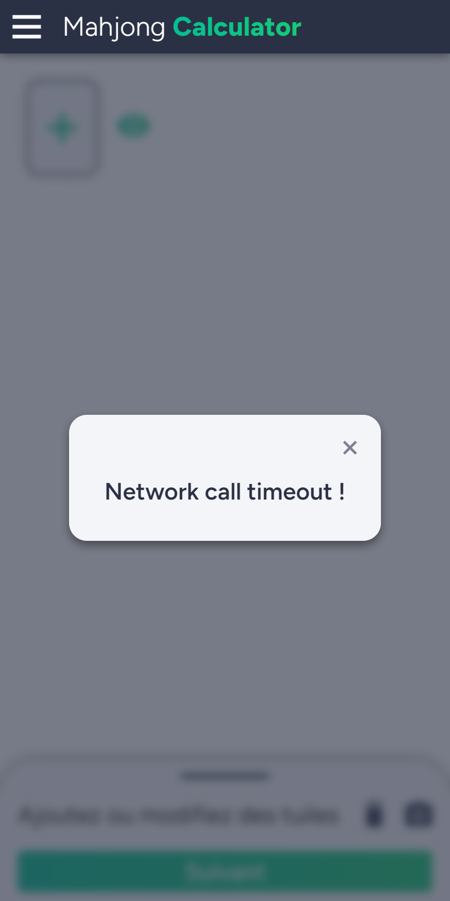

***Après****: si le serveur n’est pas joignable, ou s’il ne répond plus au bout de 10 secondes, le chargement s’arrête et le message d’erreur correspondant est affiché.*

***Avant****: en cas de problème de communication avec le serveur, l’animation de chargement restait affichée. L’utilisateur devait ensuite recharger la page pour recommencer.*

## Améliorations en cours

### Editeur de règles

Malheureusement, nous n’avons pas pu intégrer un éditeur de règles dans notre application comme nous l’avions initialement prévu. Avec les nombreuses autres améliorations et optimisation importantes que nous avions planifiées, l’ajout d’un éditeur de règles s’est avéré être un défi de taille et nous avons rapidement réalisé que nous manquions de temps pour le mettre en œuvre de manière satisfaisante et correctement.

Cependant, il est important de noter que l’architecture que nous avons mise en place tant du côté JavaScript que du côté Java permettra l’ajout ultérieur d’un éditeur de règles. En utilisant le design pattern actuel des règles qui est adapté et en utilisant la flexibilité de notre base de données, nous avons créé une infrastructure solide sur laquelle nous pourrons construire à l’avenir. Ainsi, bien que l’éditeur de règles n’ai pas été implémenté dans cette version de l’application, il reste une possibilité pour des développements futurs.

### Algorithme de clustering encore possible à améliorer

Il y a encore des améliorations à apporter au calcul des cluster dans notre projet. Actuellement, le calcul des clusters peut poser problèmes en fonction de la direction dans laquelle sont les tuiles dans l’image.

Actuellement, le clustering est effectué à partir du point central (point moyen) de chaque quadrilatère. Nous avons identifié que le calcul de la distance à partir du centre de la tuile peut ne pas être suffisamment précis dans toutes les situations. En fonction de l’angle de la photo, cet effet peut être aggravé par la perspective de l’image. Ainsi, pour une amélioration future, nous envisageons de changer la manière de calculer la distance en tenant compte de la distance entre les bords des tuiles, ce qui devrait permettre une détection plus précise et fiable des clusters.

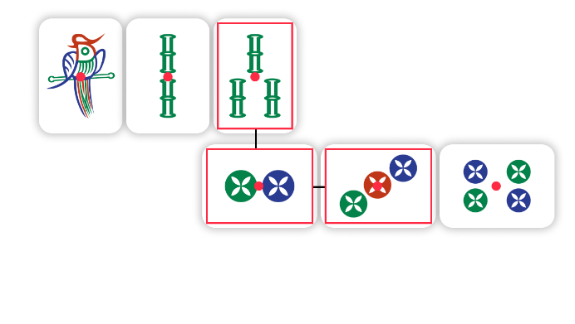

***Algorithme futur****: les distances sont calculées à partir des bords de chaque tuile.  
Ici, d1<d2, dont les tuiles séparées par d1 feront partie du même cluster.*

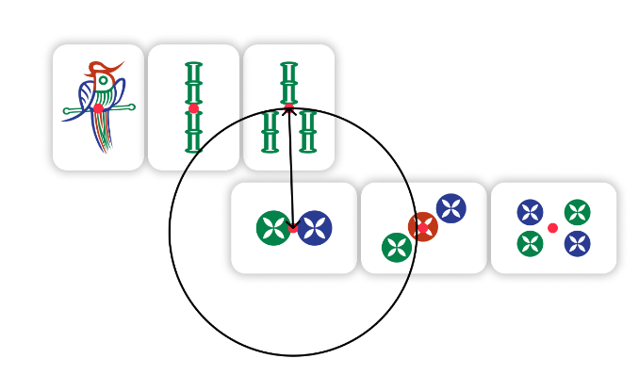

***Algorithme actuel****: les distances sont calculées à partir du centre des tuiles*

***d2***

***d1***

Dans cet exemple, les résultats seront les suivants :

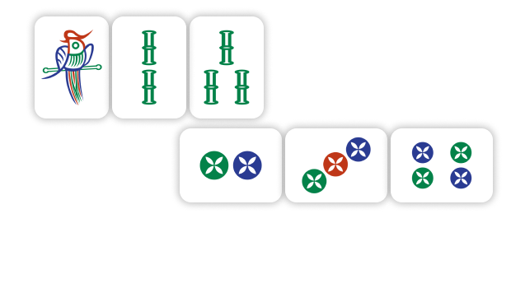

***Algorithme futur***



***Algorithme actuel***

Les résultats de droite semblent plus naturels. Notre algorithme de clustering est donc un point d’amélioration possible.

# Conclusion

Le projet Mahjong Calculator a représenté un défi passionnant et enrichissant, nous permettant d'explorer et de mettre en pratique une multitude de compétences techniques et de concepts théoriques. Bien que la plupart des améliorations apportées au projet ne soient pas visuellement apparentes pour l'utilisateur final, notamment en ce qui concerne les optimisations du code et les ajustements algorithmiques, l'impact de ces améliorations sur l'expérience utilisateur globale est indéniable.

L'accent mis sur l'optimisation du code et la recherche de solutions efficaces nous a permis d'offrir aux utilisateurs une application plus réactive, plus fluide et plus fiable. Les efforts déployés pour améliorer les performances, réduire les temps de chargement et optimiser les ressources ont contribué à une expérience utilisateur globalement meilleure, même si ces améliorations ne sont pas immédiatement perceptibles à première vue.

En fin de compte, le succès du projet Mahjong Calculator ne réside pas seulement dans ses fonctionnalités visibles, mais également dans les améliorations subtiles et sous-jacentes qui renforcent son fonctionnement global. Nous sommes fiers du travail accompli et confiants dans le potentiel de Mahjong Calculator à fournir une solution de qualité et conviviale pour les joueurs de mahjong du monde entier.